实验三. 继承和多态

实验任务：

1. 按照课本第522页12.10要求创建一个银行账户的继承层次

示例输出如下：

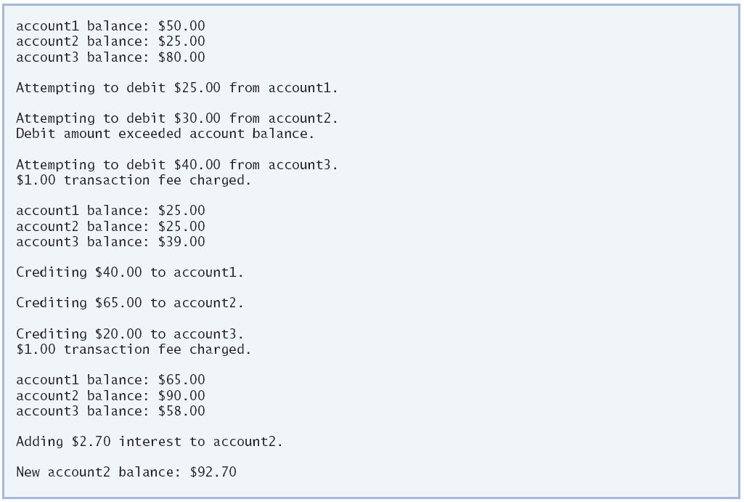

1. 按照课本第567页13.16要求，根据上面创建的银行账户继承层次进行多态性编程

示例输出如下：

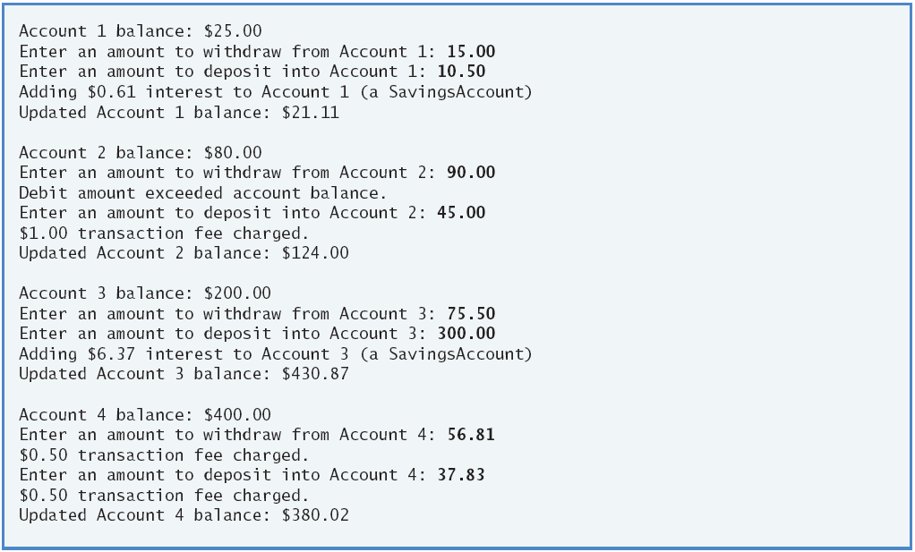

1. 按照实验报告模板撰写并提交实验报告（实验内容、结果、遇到并解决的问题）
2. 压缩包以学号命名（包括可编译执行的工程文件和实验报告），各班学委收齐后统一提交
3. 截止时间：4月28日，00:00
4. 4月28日实验课上，各班学委将本次实验报告收齐、按学号排序后提交